大浜小 １.２年 |  |  |  | 器械運動「跳び箱遊び」単元指導計画（案） |  |  |  |  |  |  |  | 体育館
単元目標 | 知識及び技能 |  |  |  | 跳び箱を使った運動遊びの行い方がわかり、跳び乗ったり、支持したり、跳び降りたりすることができるようにする。
 | 思考力、判断力、表現力等 |  |  |  | 自分に合った跳び方の工夫を考え、跳び方や考えたことを友達に伝えることができるようにする。
 | 学びに向かう力、人間性等 |  |  |  | 運動遊びに進んで取り組み、順番やきまりを守り誰とでも仲良く運動をすることができるようにする。  場や器械、器具の安全に気を付けたりしようとすることができるようにする。
 |  | 時間 | １ |  |  | ２ | ３ | ４ | ５ | ６ | ７
学習の流れ |  | ０  ５  ２０  ４５ | １．整列・あいさつ ２．準備運動 ３．めあての確認
 |  |  | 【めあて】  跳び箱遊びの目標と進め方を知ろう。 |  |  | 【めあて】  いろいろなとび方でとんでみよう。 | 【めあて】  またぎのりおりにチャレンジしよう。 | 【めあて】  とびかたをくふうして、しょうかいしょう | 【めあて】  いろいろなかいきゃくとびにチャレンジしよう。 | 【めあて】  いろいろなかいきゃくとびにチャレンジしよう。 | 【めあて】  できるようになった技を発表しよう。
 |  |  | ４ オリエンテーション  ・目標  ・１時間の流れ  ・場づくり  ・約束  ・片付け  ５ 基礎感覚運動  ・動物あるき（犬、くま、あざらし、うさぎ）  ・蛙の逆立足打ち  ・馬跳び  ・ など  ６ 跳び箱を使って遊んでみよう。  ・とびのり  ・とびおり  ・ウルトラマン跳び  ・またぎごし |  |  | ★基礎感覚運動…とび乘り・とびおり、またぎ越し、踏み越し、ウルトラマン跳び、手押し車、馬跳び、フープインステップ、トントン腰あげ、うさぎ跳び(壁うさぎ跳び・足開きうさぎ)、かえる倒立、かえるの足打ち、手押し車、
 |  |  |  |  |  | ４．活動①  ヒーローになって高く跳んだり、遠くに跳んだりして楽しもう。  ・とびのり  ・とびおり  ・ウルトラマン跳び | ４．活動①  数歩の助走から両足で踏み切り、両手をついてまたぎ乗ったりする。(跳び箱をつなげたりすると尚良い)  ・またぎのり  ・またぎおり | ４．活動①  自分の好きな場を選び、工夫した跳び方を考えることができる。 | ４．活動①  ※手で体重移動の感覚をつかむ  ○①からチャレンジし自分に合った場で練習をする  ①跳び箱端に座り手で支えて体を移動させ着地する。 | ４．活動①  ※前時の復習を大事に  ④２台合わせ跳び箱の前を一段(できたら更に下げる)下げてそこから跳ぶ。  ⑤ロイター板を入れて開脚跳び。 | ４．活動①  自分のやりたい跳び方やできるようになった技にチャレンジする。
 |  |  |  |  |  | ５ きらりタイム・・・友だちやチームの動き等から、うまくできるコツや友だちの良い点等を全体で確認する。
 |  |  |  |  |  | ６．活動②  動きを選びながらいろいろな跳び方を楽しむことができる  ・踏みこし跳び  (色々な着地の例)  ・半分ひねって  ・手たたき、手足たたき  ・体ボール  ・体反らせ | ６．活動②  またいだ姿勢で手を支点に体重を移動させたり、またぎ下りたりすることができる。  ・支持でとびのり  ・支持でとびおり | ６．活動②  工夫した跳び方を友だちに紹介しよう。 | ６．活動②  ※手で体重移動の感覚をつかむ  ②跳び箱２台合わせで前の跳び箱から踏み切ってとぶ。  ③２台合わせ跳び箱の後ろの跳び箱から踏み切ってとぶ。 | ６．活動②  活動①と同様。  ※開脚跳びができるようになった子は、ピタッという着地を目指す。  ※跳び箱の高さは高くする必要はない。 | ６．活動②  できるようになった技や披露したい技にお友達に紹介しよう。  「〇〇を頑張った(できるようになった)ので見てください。」  ※子どもたちの頑張りを価値づけて、次単元へ
 |  |  | ☆７．ふり返り（できるようになったこと、むずかしかったこと、楽しかったこと、友だちの良い所、次がんばりたいこと等。必要に応じて実技と結びつけて発表させる）
評価規準 |  | 知・技 |  |  |  | ○ |  | 〇 | ○ |  | ○
 |  | 思判表 |  |  |  |  | ○ |  | ○ | 〇
 |  | 主体的 | ○ |  |  |  |  | ○ |  | ○
作成：体育科指導ＣＯ金城 光文書院「体育の学習（1.2年）」p36～37参照

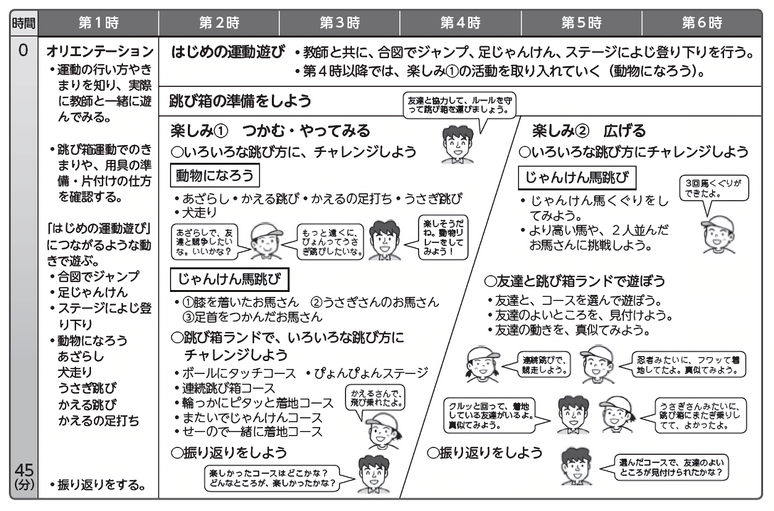
執筆／神奈川県公立小学校教諭・山崎智見
編集委員／国立教育政策研究所教育課程調査官・高田彬成、神奈川県公立小学校校長・二宮昭夫

